CAVALLE

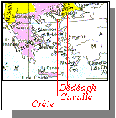

Petit port de Thrace sur la rive Nord de la mer Egée.
Un bureau français y fut ouvert de 1874à 1914
jusqu'à l'annexion de cette ville à la Grèce.

1902 - 1911 Timbres au type d'Alexandrie. Légende CAVALLE. Dent. 14 x 13 ½
surchargés en PIASTRES ()

